图片13

打开下载成功的申请材料PDF电子表单（请使用Adobe Reader 10.0或更高版本，如电脑还没安装，点击[下载安装Adobe Reader](http://rj.baidu.com/search/index/?kw=Adobe%2520Reader) ），核对表单里的信息与之前网页填报的信息一致无误后，经办人、法定代表人、全体股东、董事、监事、总经理等相关需签字人使用银行发放的个人网银U盾、广东省发放的个人数字证书或组织机构数字证书来在表单中相应的签名域中进行电子签名。每个签名域下方有需签名人名称和身份证号信息，如电子签名位置不对，该份申请材料将不予受理。

签名除了安装Adobe Reader应用以外，还需下载安装BJCA证书应用环境和相应的数字证书U盾助手，（点击[下载安装BJCA证书及数字证书U盾助手](http://app03.szaic.gov.cn/psout/jsp/gcloud/pubservice/network/downPageSimple.jsp)）

**网上U盾数字证书签名步骤：**

第一步、先插入U盾或数字证书，再打开PDF申请表，（注：一定要按照顺序，先插入银行U盾或数字证书到电脑，再打开PDF）

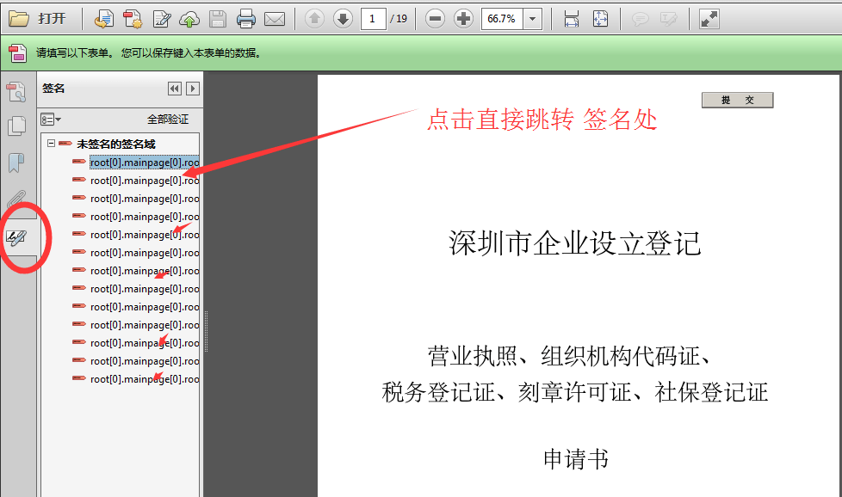

 第二步、点击签名域，如下图红框处。

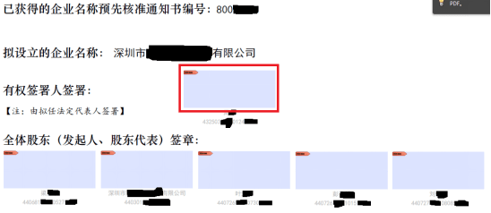

第三步、系统将自动弹出数字证书基本信息，点击“签名”按键，如下图所示：

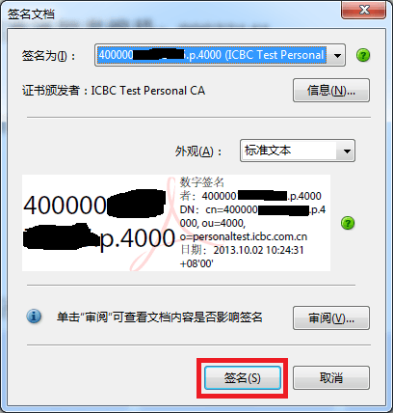

系统自动提示另存PDF电子表单，选择存放路径后，点击“保存”按钮。每次签名系统均提示另存PDF电子表单，建议企业保留各另存版本，以备某次签名失效无须从头重签所有签名。

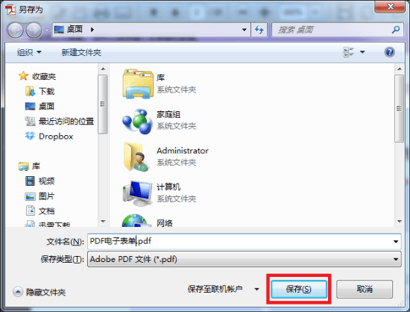

 第四步、系统自动弹出“校验U盾密码”框，准确输入密码后，点击“确定”按钮。

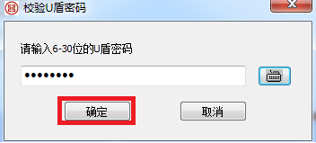

 第五步、系统如无错误提示，电子签名完毕，如下图所示。

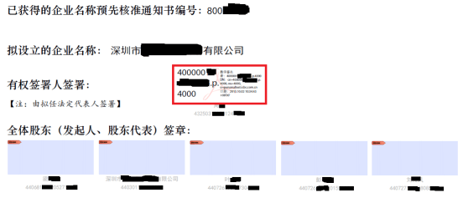

第六步、全部人员签名确认无误后点击PDF表单上的【提交】按钮，如下图所示，点击后，表单开始通过互联网上传市场监督管理局商事登记系统，历时数十秒后，如果上传成功的，系统提示“申请表单提交成功”，如果上传失败的，可登录全流程网上商事登记系统查看上传失败的原因提示。

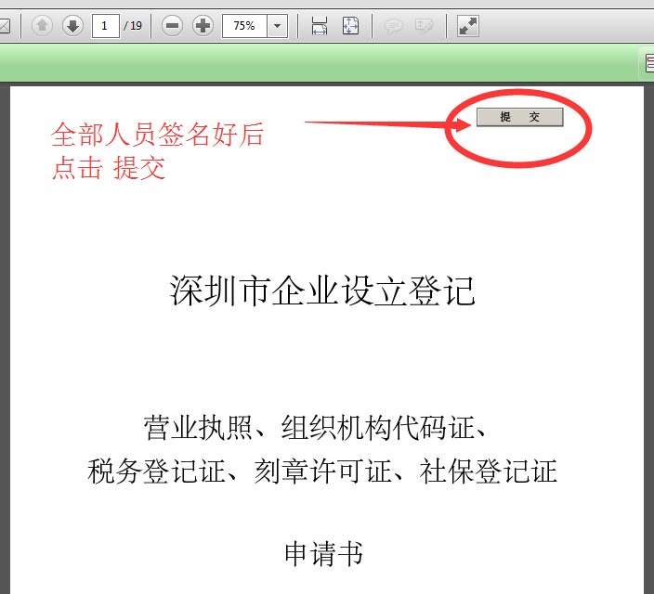

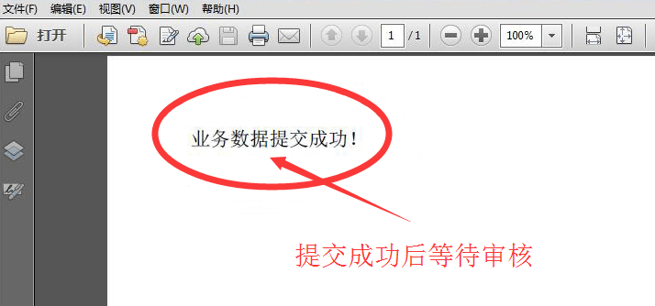

第七步、成功提交申请材料电子表单后，等待审核，市场监督管理局将于系统接收到申请材料电子表单后三个工作日内作出是否受理和准予登记的决定。申请材料不不符合法定要求的，将一次性在申请记录网页里告知申请人需要补正的材料，并说明要求，申请人可重新提交申请；申请材料符合法定要求的，登记机关将在全流程网上商事登记系统上向申请人发放电子营业执照。

提交后请留意经办人预留的手机，审核通过后工商局将会以手机短信方式通知，你也可以登录深圳市市场监督管理局网上设立系统后台进行查询审核结果，审核通过收到短信后，带上经办人身份证原件（法人自己去领取的只需法人身份证即可），到深圳任意工商局服务大厅都可以领取营业执照。

**电子签名相关常见问题**

问：深圳网上注册公司可以用那些银行U盾进行签名？

答：可以用：工商银行、建设银行、农业银行、中国银行、平安银行、中信银行、中国邮政储蓄银行、农商银行、广发银行、招商银行、民生银行。

问：深圳网上申请公司哪些人需要电子签名？

答：在网上提交公司注册申请时，需要的企业法人代表，经办人、全体股东、董事、监事及总经理这些人员都需要在PDF申请文件上签名。

 问：如果股东是公司要用什么数字证书签名？

答：股东不是自然人是公司时，就不能用银行U盾签名，该股东公司需要办理组织机构数字证书，用组织机构数字证书进行电子签名。